1. Название проекта: Space Invaders 9000
2. Авторы проекта: Илья Самарин Валерьевич, Владимир Барашев Андреевич
3. Описание идеи: Повторение культовой игры SPAСE INVANDERS с множеством уровней, в том числе уровень с боссом.
4. Описание реализации: При входе в игру пользователя встречает меню (см. скриншот 1)¸в меню есть 3 кнопки: Играть, Уровни и Рейтинг. Кнопка "Играть” переносит игрока в саму игру, она сопровождается звуковыми эффектами, так же были использованы спрайты, в игре присутствуют усиления для персонажей. Кнопка “Уровни” переносит игрока в выборку уровней, их всего 3 и ещё уровень с боссом (см. скриншот 2, 4). Кнопка “Рейтинг” переносит игрока в его рейтинг, где можно посмотреть “Лучший результат” и “Последний результат”(см. скриншот 3). Присутствует кнопка “Назад”, с помощью которой можно выйти в главное меню. Илья разрабатывал меню для игры, Владимир создавал игру, с использованием спрайтов и звуковых эффектов.
5. Описание технологий: Среда разработки PyCharm, язык программирования Python, библиотека pygame, библиотека sqlite3, библиотека sys, а также github <https://github.com/VovanDelion/SP9000/tree/master> в котором велась дальнейшая работа.
6. Скриншоты:

1 – меню игры

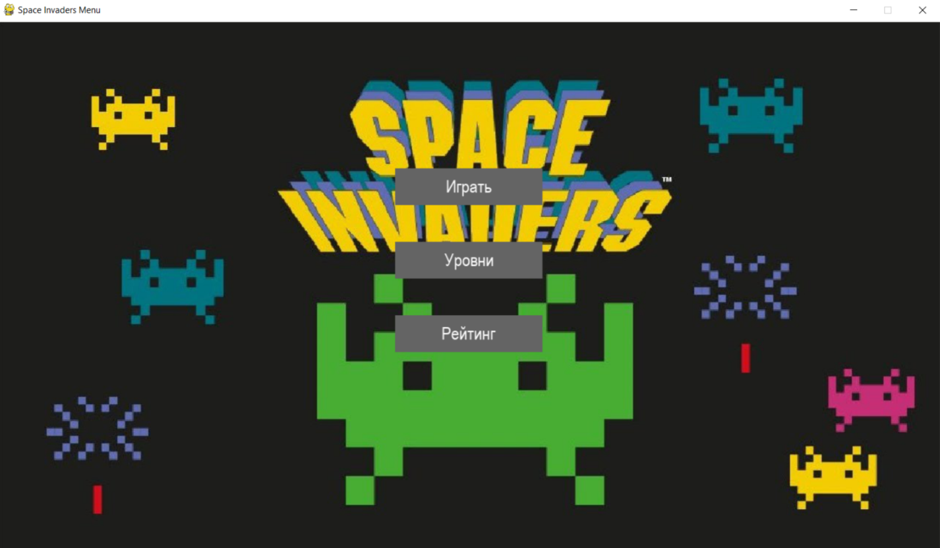

2 – выбор уровней

3 – рейтинг игрока

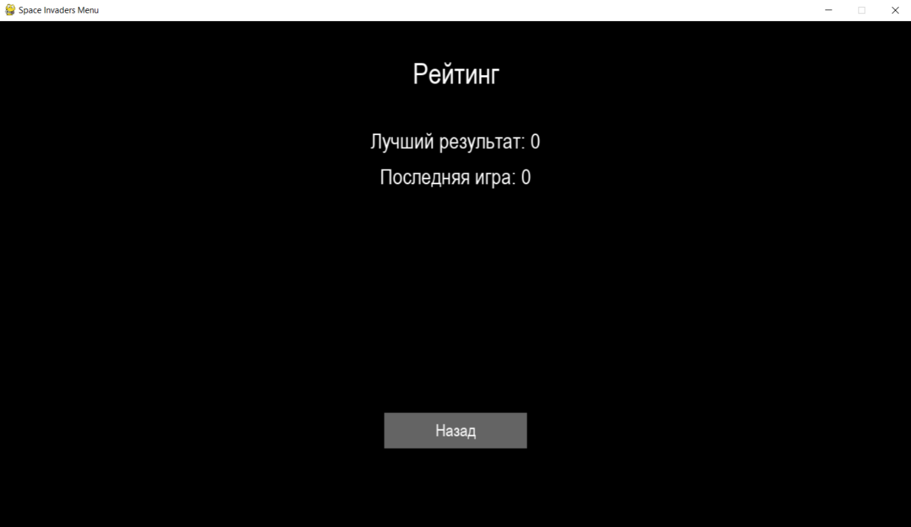

4 – уровень с боссом

